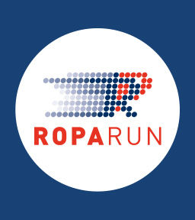
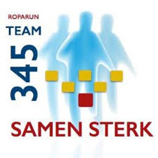

Team 345 “Samen Sterk”
Postbus 350
3300 AJ Dordrecht

IBAN NL91BNGH0285144863

Dordrecht, 20 december 2022

Betreft: Sponsoring Team 345 “Samen Sterk” voor de Roparun 2023

Geachte heer/mevrouw,

Evenals voorgaande jaren heeft “TEAM 345 “SAMEN STERK” van de Veiligheidsregio Zuid-Holland Zuid weer een team compleet voor de Roparun 2023.

De Roparun is een 530 kilometer lange non-stop estafette voor hardlopers. De Roparun zal volledig plaatsvinden in Nederland. De lopers worden onderweg begeleid door een team van fietsers en verzorgers. De Roparun 2023 vindt plaats in het pinksterweekend en wordt dit jaar voor de 32e keer georganiseerd.

Het doel van deze estafette is gelden te verwerven ter ondersteuning van kankerpatiënten die geen uitzicht meer hebben op herstel.

“De Roparun tracht leven toe te voegen aan de dagen, waar geen dagen meer kunnen worden toegevoegd aan het leven”

Wij, als Team 345 “Samen Sterk” van de Veiligheidsregio Zuid-Holland Zuid met 8 hardlopers, hun fietsers en verzorgers, willen ons in 2023 opnieuw inzetten voor dit mooie doel.

Onze vraag is of uw bedrijf ons (weer) zou willen sponsoren?

Wat kunnen wij u bieden als tegenprestatie:*
- Plaatsing van uw naam en logo op onze website met een directe doorkoppeling naar uw website.
- Plaatsing van uw naam en logo op onze facebook pagina
- Plaatsing van uw naam op onze volg auto’s tijdens Roparun
- Plaatsing van uw naam op een banner, geplaatst bij onze bivakken onderweg
- Plaatsing van uw naam op een banner, gedragen tijdens de finish in Rotterdam
(*zie bijlage sponsor mogelijkheden)

Donateur/Sponsor worden
We zien u graag als donateur/sponsor van ons team 345 “Samen Sterk”. Naast vrije donaties bieden wij net als vorige jaren verschillende sponsorpakketten aan.

Wilt u ons steunen?
Vul dan bijgevoegd retourformulier in en mail (printen/scannen) deze terug naar a.stek@planet.nl of stort uw sponsorbedrag o.v.v. sponsor team 345 op rekeningnummer: NL91BNGH0285144863 op naam van Veiligheidsregio ZHZ o.v.v. Sponsor team 345 - 2001030

Contact
Zijn er nog vragen of wilt u liever persoonlijk contact? Stuur dan een mail naar ons via a.stek@planet.nl

Namens team 345 ‘Samen Sterk’, alvast ontzettend bedankt voor uw steun!

Met vriendelijke groet,

Aart Stek
Coördinator sponsoring Team 345 “Samen Sterk”

P.s. voor bedrijven is het mogelijk om, op aanvraag, een factuur te krijgen voor de sponsoring. Neem hiervoor dan even contact op met mij of via bovenstaande email.

